**Министерство образования и науки Российской Федерации**

**федеральное государственное автономное образовательное учреждение высшего образования**

**“ НАЦИОНАЛЬНЫЙ ИССЛЕДОВАТЕЛЬСКИЙ**

**УНИВЕРСИТЕТ ИТМО”**

Факультет программной инженерии и компьютерной техники (ПИКТ)

Направление подготовки (специальность) – 09.04.04 (Системное прикладное программное обеспечение)

Основы профессиональной деятельности

Лабораторная работа № 4

Выполнил студент

Ровкова Анастасия Сергеевна

Группа № P3116

Принимающий: Ткешелашвили Н.М.

**Вариант: 16405**

г. Санкт-Петербург

2025 г.

Задание:

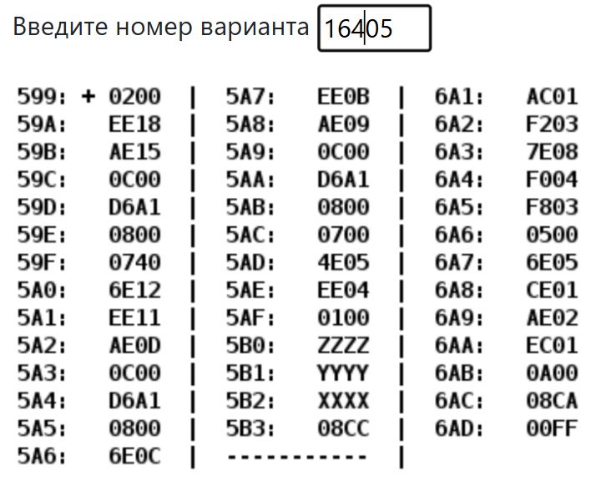

|  |  |  |  |
| --- | --- | --- | --- |
| **Адрес** | **Код команды** | **Мнемоника** | **Комментарии** |
| 599 | 0200 | **СLA** | **Очистка аккумулятора** |
| 59A | EE18 | **ST IP+24** | **Прямое относительное сохранение IP+24, очистка R** |
| 59B | AE15 | **LD IP+21** | **Прямая относительная загрузка IP+21, загружаем Y** |
| 59C | 0C00 | **PUSH** | **Пушит значение АС в ST (7FF), пушим Y** |
| 59D | D6A1 | **CALL 6A1** | **Вызов подпрограммы по адресу 6A1** |
| 59E | 0800 | **POP** | **R = F(Y)-1** |
| 59F | 0740 | **DEC** |
| 5A0 | 6E12 | **SUB IP+18** |
| 5A1 | EE11 | **ST IP+17** |
| 5A2 | AE0D | **LD IP+13** | **Прямая относительная загрузка значения ячейки IP+13 (загружаем Z)** |
| 5A3 | 0C00 | **PUSH** | **Пушит значение АС в ST (7FF)** |
| 5A4 | D6A1 | **CALL 6A1** | **Вызов подпрограммы по адресу 6A1** |
| 5A5 | 0800 | **POP** | **Загружает получившиеся данные из SP + 1 в АС (Z измененный)** |
| 5A6 | 6E0C | **SUB IP+12** | **R = F(Z)-F(Y)+1** |
| 5A7 | EE0B | **ST IP+11** |
| 5A8 | AE09 | **LD IP + 9** | **Прямая относительная загрузка значения ячейки IP+9 (X)** |
| 5A9 | 0C00 | **PUSH** | **Пушит значение АС в ST (7FF)** |
| 5AA | D6A1 | **CALL 6A1** | **Вызов подпрограммы по адресу 6A1** |
| 5AB | 0800 | **POP** | **Загружает получившиеся данные из SP + 1 в АС (измененный X)** |
| 5AC | 0700 | **INC** | **R = F(X) + 1 + F(Z)-F(Y)+1** |
| 5AD | 4E05 | **ADD IP + 5** |
| 5AE | EE04 | **ST IP + 4** |
| 5AF | 0100 | **HLT** | **Остановка работы** |
| 5B0 | ZZZZ | **Данные** | **Z** |
| 5B1 | YYYY | **Данные** | **Y** |
| 5B2 | XXXX | **Данные** | **X** |
| 5B3 | 08CC | **данные** | **Результат, R** |
| 6A1 | AC01 | **LD SP+1** | **Загрузка из стека (SP+1), AC=ARG** |
| 6A2 | F203 | **BMI** | **Переход, если АС отриц:**  **True = IP+3**  **False: ничего** |
| 6A3 | 7E08 | **CMP E08** | **Устанавливает флаги вычитания (AC-N)** |
| 6A4 | F004 | **BEQ** | **Переход, если Z==1: True:**  **False: ничего** |
| 6A5 | F803 | **BLT** | **Переход, если N != V**  **True: IP+3**  **False: ничего** |
| 6A6 | 0500 | **ASL** | **Смещение 15 бита в С, а и 0 в 0-ой бит** |
| 6A7 | 6E05 | **SUM IP+5** | **Вычитает из АС IP+5 (M)** |
| 6A8 | CE01 | **JUMP IP + 1** | **Прыгает на ячейку + 1** |
| 6A9 | AE02 | **LD IP + 2** | **Прямая относительная загрузка из IP + 2** |
| 6AA | EC01 | **ST SP + 1** | **Сохраняет значение АС в ячейку SP + 1** |
| 6AB | 0A00 | **RET** | **Возвращает полученное значение и заканчивает функцию** |
| 6AC | 08CA | **данные** | **Константа 2250** |
| 6AD | 00FF | **данные** | **Константа 255** |

**Функция подпрограммы:**

**F(x) = 2x – 255, если X < 0, x > 2250;**

**F(x) = 2250, если 0 <= X <= 2250**

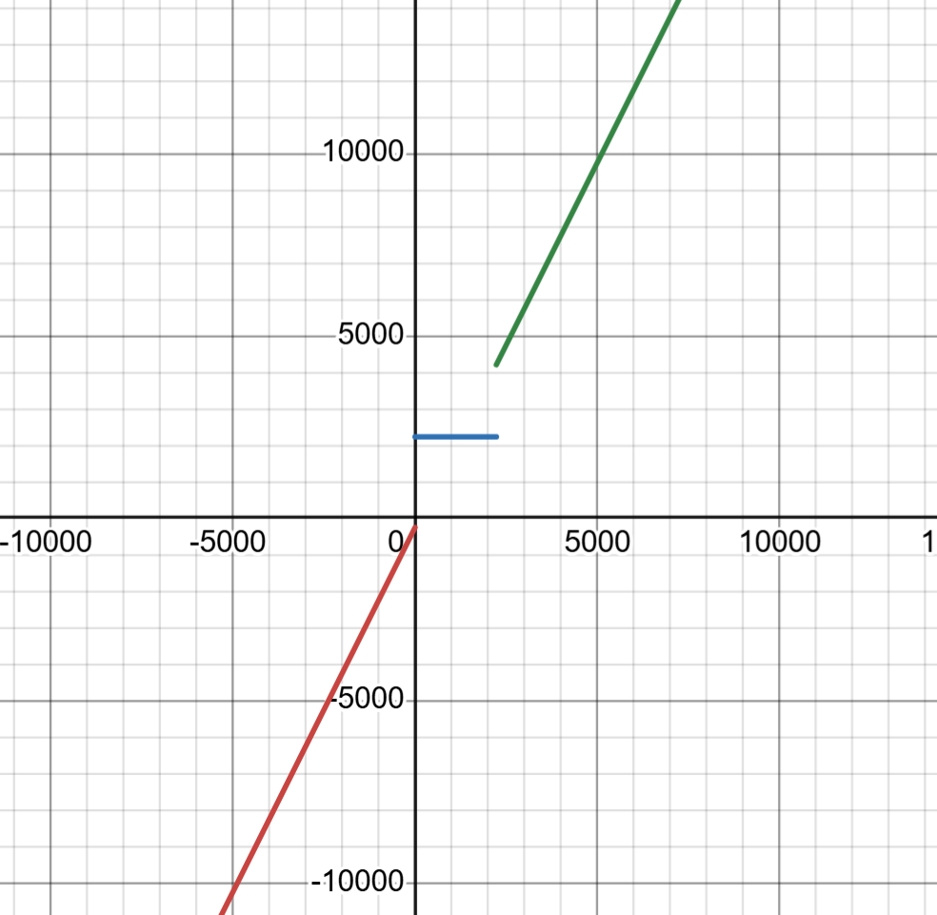

**Функция основной программы:**

**R = F(X) + F(Z) - F(Y) + 2**

**Ячейки с данными: 5B1, 5B2, 5B3**

**Ячейки с программой: 599 – 5AF**

**Ячейки с подпрограммой: 6A1-6AB**

**Адрес первой команды: 599**

**Адрес последней выполняемой программы: 5AF**

**Область представления:**

R – 16-разрядное числовое представление

X, Y, Z – знаковые 16-разрядные

**Область допустимых значений:**

**R = [-2^15, 2^15-1]**

**X, Y, Z = [-16256, 16511]**

**Трассировка**

|  |  |  |  |  |  |  |  |  |  |  |  |
| --- | --- | --- | --- | --- | --- | --- | --- | --- | --- | --- | --- |
| **Адрес** | **Код** | **IP** | **CR** | **AR** | **DR** | **SP** | **BR** | **AC** | **NZVC** | **Адрес** | **Новый код** |
| 599 | 0200 | 599 | 0000 | 000 | 0000 | 000 | 0000 | 0000 | 0100 |  |  |
| 599 | 0200 | 59A | 0200 | 599 | 0200 | 000 | 0599 | 0000 | 0100 |  |  |
| 59A | EE18 | 59B | EE18 | 5B3 | 0000 | 000 | 0018 | 0000 | 0100 | 5B3 | 0000 |
| 59B | AE15 | 59C | AE15 | 5B1 | 0031 | 000 | 0015 | 0031 | 0000 |  |  |
| 59C | 0C00 | 59D | 0C00 | 7FF | 0031 | 7FF | 059C | 0031 | 0000 | 7FF | 0031 |
| 59D | D6A1 | 6A1 | D6A1 | 7FE | 059E | 7FE | D6A1 | 0031 | 0000 | 7FE | 059E |
| 6A1 | AC01 | 6A2 | AC01 | 7FF | 0031 | 7FE | 0001 | 0031 | 0000 |  |  |
| 6A2 | F203 | 6A3 | F203 | 6A2 | F203 | 7FE | 06A2 | 0031 | 0000 |  |  |
| 6A3 | 7E08 | 6A4 | 7E08 | 6AC | 08CA | 7FE | 0008 | 0031 | 1000 |  |  |
| 6A4 | F004 | 6A5 | F004 | 6A4 | F004 | 7FE | 06A4 | 0031 | 1000 |  |  |
| 6A5 | F803 | 6A9 | F803 | 6A5 | F803 | 7FE | 0003 | 0031 | 1000 |  |  |
| 6A9 | AE02 | 6AA | AE02 | 6AC | 08CA | 7FE | 0002 | 08CA | 0000 |  |  |
| 6AA | EC01 | 6AB | EC01 | 7FF | 08CA | 7FE | 0001 | 08CA | 0000 | 7FF | 08CA |
| 6AB | 0A00 | 59E | 0A00 | 7FE | 059E | 7FF | 06AB | 08CA | 0000 |  |  |
| 59E | 0800 | 59F | 0800 | 7FF | 08CA | 000 | 059E | 08CA | 0000 |  |  |
| 59F | 0740 | 5A0 | 0740 | 59F | 0740 | 000 | 059F | 08C9 | 0001 |  |  |
| 5A0 | 6E12 | 5A1 | 6E12 | 5B3 | 0000 | 000 | 0012 | 08C9 | 0001 |  |  |
| 5A1 | EE11 | 5A2 | EE11 | 5B3 | 08C9 | 000 | 0011 | 08C9 | 0001 | 5B3 | 08C9 |
| 5A2 | AE0D | 5A3 | AE0D | 5B0 | FC9A | 000 | 000D | FC9A | 1001 |  |  |
| 5A3 | 0C00 | 5A4 | 0C00 | 7FF | FC9A | 7FF | 05A3 | FC9A | 1001 | 7FF | FC9A |
| 5A4 | D6A1 | 6A1 | D6A1 | 7FE | 05A5 | 7FE | D6A1 | FC9A | 1001 | 7FE | 05A5 |
| 6A1 | AC01 | 6A2 | AC01 | 7FF | FC9A | 7FE | 0001 | FC9A | 1001 |  |  |
| 6A2 | F203 | 6A6 | F203 | 6A2 | F203 | 7FE | 0003 | FC9A | 1001 |  |  |
| 6A6 | 0500 | 6A7 | 0500 | 6A6 | FC9A | 7FE | 06A6 | F934 | 1001 |  |  |
| 6A7 | 6E05 | 6A8 | 6E05 | 6AD | 00FF | 7FE | 0005 | F835 | 1001 |  |  |
| 6A8 | CE01 | 6AA | CE01 | 6A8 | 06AA | 7FE | 0001 | F835 | 1001 |  |  |
| 6AA | EC01 | 6AB | EC01 | 7FF | F835 | 7FE | 0001 | F835 | 1001 | 7FF | F835 |
| 6AB | 0A00 | 5A5 | 0A00 | 7FE | 05A5 | 7FF | 06AB | F835 | 1001 |  |  |
| 5A5 | 0800 | 5A6 | 0800 | 7FF | F835 | 000 | 05A5 | F835 | 1001 |  |  |
| 5A6 | 6E0C | 5A7 | 6E0C | 5B3 | 08C9 | 000 | 000C | EF6C | 1001 |  |  |
| 5A7 | EE0B | 5A8 | EE0B | 5B3 | EF6C | 000 | 000B | EF6C | 1001 | 5B3 | EF6C |
| 5A8 | AE09 | 5A9 | AE09 | 5B2 | 08CB | 000 | 0009 | 08CB | 0001 |  |  |
| 5A9 | 0C00 | 5AA | 0C00 | 7FF | 08CB | 7FF | 05A9 | 08CB | 0001 | 7FF | 08CB |
| 5AA | D6A1 | 6A1 | D6A1 | 7FE | 05AB | 7FE | D6A1 | 08CB | 0001 | 7FE | 05AB |
| 6A1 | AC01 | 6A2 | AC01 | 7FF | 08CB | 7FE | 0001 | 08CB | 0001 |  |  |
| 6A2 | F203 | 6A3 | F203 | 6A2 | F203 | 7FE | 06A2 | 08CB | 0001 |  |  |
| 6A3 | 7E08 | 6A4 | 7E08 | 6AC | 08CA | 7FE | 0008 | 08CB | 0001 |  |  |
| 6A4 | F004 | 6A5 | F004 | 6A4 | F004 | 7FE | 06A4 | 08CB | 0001 |  |  |
| 6A5 | F803 | 6A6 | F803 | 6A5 | F803 | 7FE | 06A5 | 08CB | 0001 |  |  |
| 6A6 | 0500 | 6A7 | 0500 | 6A6 | 08CB | 7FE | 06A6 | 1196 | 0000 |  |  |
| 6A7 | 6E05 | 6A8 | 6E05 | 6AD | 00FF | 7FE | 0005 | 1097 | 0001 |  |  |
| 6A8 | CE01 | 6AA | CE01 | 6A8 | 06AA | 7FE | 0001 | 1097 | 0001 |  |  |
| 6AA | EC01 | 6AB | EC01 | 7FF | 1097 | 7FE | 0001 | 1097 | 0001 | 7FF | 1097 |
| 6AB | 0A00 | 5AB | 0A00 | 7FE | 05AB | 7FF | 06AB | 1097 | 0001 |  |  |
| 5AB | 0800 | 5AC | 0800 | 7FF | 1097 | 000 | 05AB | 1097 | 0001 |  |  |
| 5AC | 0700 | 5AD | 0700 | 5AC | 0700 | 000 | 05AC | 1098 | 0000 |  |  |
| 5AD | 4E05 | 5AE | 4E05 | 5B3 | EF6C | 000 | 0005 | 0004 | 0001 |  |  |
| 5AE | EE04 | 5AF | EE04 | 5B3 | 0004 | 000 | 0004 | 0004 | 0001 | 5B3 | 0004 |
| 5AF | 0100 | 5B0 | 0100 | 5AF | 0100 | 000 | 05AF | 0004 | 0001 |  |  |